ראבי"ה (ח"ב סי' תכ)
אירע מעשה שנתנו שכר ביין לפני הפסח, ושאלו אם מותר להשהותו בפסח אם לאו. נראה בעיני דמותר להשהותו עד לאחר הפסח, ומותר בהנאה. דודאי בפסח אסור לשתותו, דאע"פ שנתבטל קודם הפסח, שהיה ביין יותר מששים בשכר, כי אתי פסח עליה אסור מדרבנן, דפסק רבא חמץ בזמנו בין במינו בין שלא במינו אסור במשהו, ובשאינו מינו גזרו רבנן אטו מינו, והואיל ואינו אסור אלא מדרבנן אסור באכילה, אבל להשהותו מותר... ולא יעלה על לב איש להתיר יין זה אף בשתייה, משום הואיל ונתבטל קודם הפסח בשאינו מינו, ולא גזרו שאינו מינו אטו מינו אלא כשנתערב בפסח. דלאו מילתא היא, דקודם פסח תרווייהו שרי, ואינו שייך ביטול קודם זמן האיסור, כדתניא בנדרים, ומייתי לה בפרק נערה המאורסה, אם מטבילין כלי טמא ליטהר יטבילו כלי לכשיטמא לטהר. אלמא דדבר פשוט הוא שאינו מועיל לכלי טהור טבילה הואיל שעדיין לא קיבל טומאה, הכא נמי הואיל שעדיין לפני הפסח תרווייהו מותרים וכי יש לבטל קודם הפסח בששים בשאינו מינו שיהא מותר לכשיבא זמן איסורו בפסח שאסרו בשאינו מינו אפילו במשהו. ואיסור מטומאה ילפינן להחמיר... והכי נמי הכא, אע"פ שנתבטל בשאינו מינו השכר ביין קודם הפסח, כשיבוא פסח, שאסרו חכמים אפי' בשאינו מינו במשהו, וניעור, אסור.

שו"ת מהרי"ל (סי' קפו)
וזה ימים רבים הוקשה לי על ראבי"ה דתלי טעמא בדהיתר בהיתר לא בטיל, אמאי לא יתבטל כשיגיע שש. ואי נימא דאית ליה לראבי"ה דאפי' בשש הוי במשהו א"כ הני דקיימא כוותיה כמו שכתוב באגודה דנהגי לאסור בשר יבש וכל הני אטו יאסרו חטה בע"פ הא כל אפי' שוין ומנהג להתיר. וקצת נ"ל לחלק דאין חוזר וניעור להקל ולהבטל כיון שאינו בעין, אבל כשנמצא בעין בע"פ בטיל טעמא.

שו"ת הרדב"ז (ח"ו סי' באלפים רכט)
וסברא גדולה יש לאומרים חו"נ כיון שבשעה שנתערב היה הכל היתר לא שייך לומר נתבטל דבאיזה זמן נעשה החמץ אסור בזמן שנכנס הפסח ובאותו זמן הרי איסור בכל שהוא ולפיכך חו"נ בשעה שמגיע זמן איסורו ודו"ק ותשכח.

איסור והיתר (סי' כד סע' ח)
...וה"ה לח בלח היתר בהיתר צריך כמו"כ ששים כנגד הדימוע הראשון כגון רביעית חלב שנפל לחמשים רבעיות של מים ויין ושמן ונתן בתבשיל של בשר צריך ס' נגד המדומע ולא אמרינן שהיתר בהיתר נתבטל קודם ברוב בעלמא ולא יצטרך ס' אפי' נגד המדומע דע"כ אין מתיר מהר"ף בהג' בסמ"ק ע"י שאינו חושב לטעם כף חולבת שנתחב במים נקיים שבקדירה חדשה אלא מטעם נ"ט בר נ"ט דהיתר שא"צ ביטול כ"כ ואינו מפרש מטעם דכבר נתבטל טעם החלב ברוב היתר. וכש"כ הכא דמאוכל לאוכל ומעורב בו המאכל עצמו ואין שייך בו היתר דנ"ט בר נ"ט כדאיתא לקמן שבודאי צריך ס' נגד דמועו גם שמעינן מהג"ה דשם מדאמר ולא היה במי' ששים נגד הכף. דהיתר בהיתר מיהא בטל ועוד ראיה מחמץ קודם זמנו דבטל וא"כ אם נפל כבר לס' רביעיות של מים רביעית של חלב (הג"ה) ונפל ליורה של בשר אפילו ס' נגד המדומע א"צ דכבר נתבטל טעמא לגמרי והוי כשאר כל דבר שנתבטל שאין חו"נ ובהיתר בהיתר שאין צריך ביטול כ"כ אפי' אם לא נודע לו בנתיים אין ההיתר הראשון המדומע מצטרף עם ההיתר השני שהוא בא לאסור דאינו מינו כ"כ וה"ה אפי' בדברים שהן במשהו כגון קיבה כשרה שנפלה בחלב ונפל ליורה של בשר וכל כה"ג אפי' נותן בו טעם לשבח אם נתבטל מקודם בההיתר מנותן טעם שהיינו בס' אם יש ס' ביורה נגד החלב מותר הכל דלא החמירו במשהו דידיה מבס' דשאר איסורין מק"ו דחמץ כדאי' לעיל והיינו לח בלח אבל היתר יבש ביבש בטל כמו"כ ברוב בעלמא כמו באיסור ומותר לערב בו היפוכו מאז אפי' לכתח' מההוא דתנן צמר גמלים ורחלים שטרפן יחד אם הרוב של גמלי' מותר להביא פשתן לשם. ושמעינן ג"כ משם דבדבר לח התלוי בנותן טעם אסור אפי' בדיעבד אם לא נתבטל מתחילה בס' מדאינו מתיר בסה"ת מההיא מתני' דפסח אלא דבר שנתבטל קודם זמנו בששים...

שו"ת נו"ב (מה"ת או"ח סי' עב)
וא"כ הקמח הזה כל זמן שאינו בא במים אפי' בפסח עדיין היתר גמור הוא והפודר ג"כ היתר הוא. וכבר הארכתי זה שנים רבות בתשובה אחת וכמדומה שלכבוד רום מעלתו כתבתי בהיותו בק"ק בראד לסתור דעת הסוברים דהיתר בהיתר בטל. וכתבתי ראיה לזה מדברי הרשב"א שכתב גבי צנון שחתכו בסכין של בשר דטועמו אם אין בו טעם בשר כו' כתב הרשב"א בתה"ב הביאו הב"י בסי' צו דכיון שאין טעם בשר נרגש בו בידוע שלא בלע ממנו כלום ע"ש. ומדהוצרך לומר שבידוע שלא בלע כלום ולא סגי ליה למימר שנתבטל במיעוטו ש"מ שס"ל שאם נבלע אינו מתבטל דהיתר בהיתר אינו בטל. והארכתי לסתור הראיות שמביא האו"ה כלל כ"ד דין ח' דהיתר בהיתר בטל. ושתי ראיות מביא.
ראיה אחת מדברי הגהת סמ"ק דאמר בתוחב כף חולבת בקדירה חדשה של מים ולא היו במים ששים כו' מכלל שאם היו במים ששים היה בטל אף שהוא היתר בהיתר. ולדעתי אין זה ראיה דמה איכפת לן אם לא היה מתבטל מ"מ אח"כ כשנופל מן המים המעורבים עם חלב לבשר אינו נופל מן החלב אלא חלק ששים והרי יש עתה לאחר שנתערב בבשר ששים נגד החלב. ומצאתי אח"כ בפר"ח ס"ק כ"ב שהרגיש בזה.
ראיה שניה הביא מחמץ קודם הפסח שבטל בששים. וגם זה אינו ראיה דקודם הפסח מה תועלת לנו בביטולו ועיקר ראיה שלו הוא שאם היתר בהיתר אינו בטל א"כ לא נתבטל עדיין וכשיגיע הפסח יהיה אסור שהרי אז חמץ במשהו. וגם זה אינו ראיה שאף שבשעת ההיתר לא נתבטל מ"מ כשמגיע ערב פסח אחר חצות שאז חמץ אסור נתבטל בששים. ולזה העירוני תלמידי4 ואני הוספתי דאפילו לדעת בעה"מ שחמץ מותר באכילה בע"פ עד הלילה היינו שמקיים מצות תשביתו בזה שבאכילתו משביתו אבל עכ"פ חיוב השבתה יש בו ואסור ליתנו לנכרי שהרי מבטל מצות השבתה וא"כ שוב אינו היתר ולכך בטל אז בששים...

שו"ת שם אריה (או"ח סי' ח)
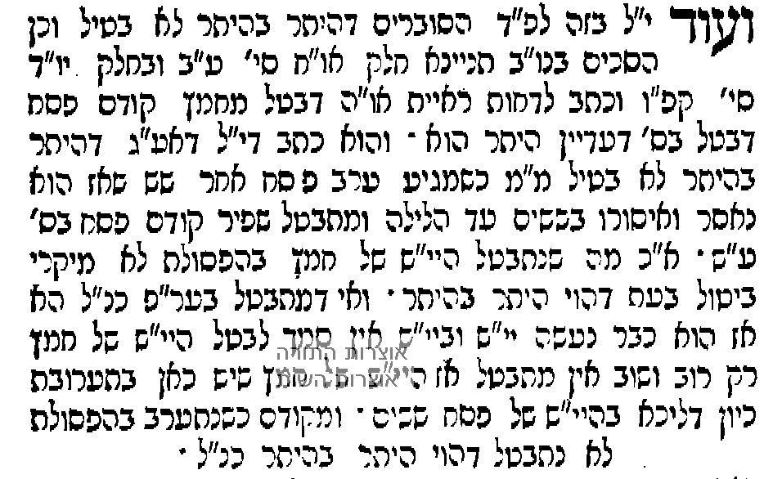
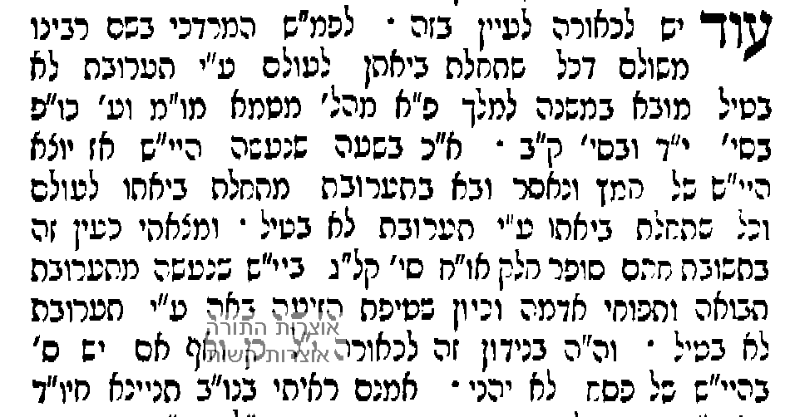

צל"ח (פסחים לד ב)
ודע שאף שכתבתי לעיל שאם שאר המשקה שנסחטה אחר טפה הראשונה לא נטמאת היתה הטפה הראשונה בטילה בהם, הדרנא בי, כי תיכף בעת ביאת שאר הטיפות לעולם הם מעורבים בטפה הראשונה אינן מבטלין אותה, שדבר המעורב מתחלת ברייתו אינו מבטל, ועי' במשל"מ. ולדעתי העיקר הוא אם המבטל היה בפני עצמו בעולם אבל בהמתבטל לא איכפת לן, ואדרבה קיל טפי כשלא היה בעולם שאפי' הוא דבר שיש לו מתירין בטל כמבואר באו"ח סי' שכ סע' ב, ועי' במג"א. וכבר נשאלתי על זה מבני הרב הגדול המופלג ומושלם מוה' יעקבקא סג"ל דרמי אהדדי הך דיבמה שרקקה דם שהביא המשל"מ שם, מהך דאו"ח סי' שכ הנ"ל. והשבתי לו שהכל תלוי בהמבטל, אם היה בפני עצמו בעולם אז חשוב הוא לבטל ונשאר בחזקתו הראשונה, משא"כ אם מעולם לא היה בפני עצמו.

פרמ"ג (פתיחה להל' פסח ח"ג פ"ד סע' ה)
נסתפקתי הרי שהיו כאן שלש עיסות אחת גלגלו ולשו ושהה לערך שליש שיעור מיל ואח"כ התחילו ללוש עוד שתי עיסות ונתערבו שלשתן יחד ושהו עוד שני שלישי מיל דהשתא הראשונה נתחמצה ודאי ונאפו מיד הכל ואין ניכר מהו. והנה לכאו' י"ל דכבר נתבטלה בעודה היתר שוב אין חו"נ ועסי' תמז סע' ד פסק הרב דיבש ביבש חוזר וניער, עי' מג"א שם אות יא לענין שהיה אי מותר ובמקום הפסד דשרי באפשר יע"ש, ושם כתבנו דאפשר יבש ביבש אין חו"נ והרב דאוסר שם היינו לבשל בפסח דנותן טעם מחדש או מיירי יבש בלח ועי' עו"ש שם, ובפנים כתבנו מזה...

רמב"ם (שאר אבות הטומאה פ"א הי"ז)
נבילה שנתערבה בשחוטה אם רוב מן השחוטה בטלה הנבילה בשחוטה ואין הכל מטמא במגע, אבל אם נשא הכל נטמא שא"א לשחוטה שתחזור נבילה אבל הנבלה אפשר שתטהר כשתסרח לפיכך תבטל.

כס"מ (שם)
ומדברי רבינו שכתב ואין הכל מטמא במגע משמע שאפי' נגע בכל הזיתים ביחד טהור ויש לתמוה מאי שנא ממשא וכתב הר"י קורקוס ז"ל שהטעם שכיון שהטומאה על ידי נגיעת בשרו בטומאה וכל זית הוא בפני עצמו חשיבא כל נגיעה באפי נפשה כי כל נגיעה ונגיעה מחולקת היא לבדה ובכל זית יש נגיעה בפני עצמה כי הבשר הנוגע בזית זה אינו הנוגע בזית זה וחשיב כנוגע וחוזר ונוגע אבל נושאו ביחד אין מקום לחלק הזיתים ולעשותו כנושא כל זית בפני עצמו וקל להבין כך נראה לי דעת רבינו עכ"ל. וא"ת מ"ש דבחררת דם דבסמוך דמשום ביטול ברוב אינה מטמאה לא במגע ולא במשא והכא אין ביטול ברוב מועיל אלא למגע ולא למשא ותירץ הר"י קורקוס ז"ל דחררת דם שאני שבטל ביטול כי נתערבה החררה בדם וגנונים ונמחית בהם והוי הכל כמו הדם והגנונים ואין כאן עוד דבר שיטמא אבל כאן אין לומר כן דבאפי נפשה קאי אלא שאינה ניכרת.

שו"ת מהרי"ט (ח"ב או"ח סי' א)
ולענ"ד נראה מאחר שאפי' לדברי האוסרים במה שהוא מודים הם שאין איסורו אלא מדבריהם וכעין גזרה לגזרה כמו שנתבאר יש לסמוך על רובא דרבוותא דפסקו דאינו חו"נ חדא דבתראי נינהו ועוד דבשל סופרים הלך אחר המקל וכ"כ הרי"ף ז"ל בסוף פרקין גבי חטים שנמצאו בתבשיל דלמכלינהו בעיניהו אסור כיון דלא אמור הלכתא לא כמר עוקבא ולא כשמואל דספיקא דאו' לחומרא. אבל אי משתכחי בהדי בשולא לא אסרינן לההוא בשולא דה"ל ספקא דרבנן לקולא.

